 | COLÉGIO PEDRO II – CAMPUS SÃO CRISTÓVÃO III  MATEMÁTICA II - 3º ANO - 2013 |  | NOTA:
Professor: Walter Tadeu |  | Coordenadora: Maria Helena M. M. Baccar | Data:
Nome: ________________________________________________ Nº: _____ |  |  | Turma:

Trabalho da 2ª Certificação – Vale 1,5
1ª QUESTÃO: Uma barra de ouro na forma de paralelepípedo reto de dimensões 70cm, 50cm e 5cm é derretida. Ao ouro, é acrescentado 20% do seu volume, em prata. Com essa mistura são feitas outras barras na forma de prismas triangulares retos, cujas bases são triângulos retângulos de catetos 3 cm e 4 cm e cuja aresta lateral mede 10 cm. Calcule o número de barras fabricadas.

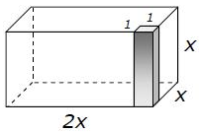
2ª QUESTÃO: Considere o sólido resultante de um paralelepípedo retângulo de arestas medindo x, x e 2x, do qual um prisma de base quadrada de lado 1 e altura x foi retirado. O sólido que foi retirado está representado pela parte escura da figura.
Determine a expressão do volume do sólido resultante, em função de x.

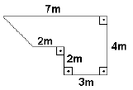
3ª QUESTÃO: Calcule o volume, em m³, de um prisma com 3m de altura e seção transversal mostrada na figura.

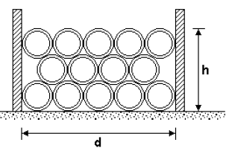
4ª QUESTÃO: Uma fábrica produz tubos de concreto com o formato de cilindro circular reto, oco, de 1m de comprimento e raios interno e externo de 45cm e 50cm, respectivamente. No pátio da fábrica, esses tubos ficam depositados em pilhas, conforme ilustração a seguir. Considere que as seguintes letras designem as medidas, relativas a uma dessas pilhas: h - altura, em cm; d - distância, em cm, entre os dois suportes verticais que sustentam os tubos empilhados; V - volume, em cm³, de todo o concreto contido nos tubos. Calcule:

a) A altura h;
b) A distância d;
c) O volume V.

5ª QUESTÃO Um copo tem a forma de um cilindro circular reto de diâmetro da base igual a 6cm e altura 20cm. O copo, com a base no plano horizontal, contém água até a altura de 16cm. Uma pessoa, querendo beber a água, inclina lentamente o copo até que a água começa a entrar em sua boca. Nesse instante, a geratriz do copo forma um ângulo Ө  com o plano horizontal. Determine:

a) A medida da tangente do ângulo Ө  na posição em que a pessoa começa a beber a água.

b) A área do copo molhada pelo contato com a água na posição Ө.

